|  |  |  |
| --- | --- | --- |
| **בנק ישראל**  דוברות והסברה כלכלית | לוגו בנק ישראל | ‏ירושלים, ח' באלול התשע"ו  ‏‏11 בספטמבר 2016 |

הודעה לעיתונות:

**המסחר בשוק מטבע החוץ בחודש אוגוסט 2016**

# התפתחות שער החליפין – התחזקות השקל מול האירו והדולר במקביל להיחלשות הדולר בעולם.

במהלך חודש אוגוסט התחזק השקל מול הדולר בשיעור של 1.1% ומול האירו בשיעור של 0.6%.

מול מטבעות שותפות הסחר העיקריות של ישראל, כפי שמשוקלל בשער החליפין הנומינאלי האפקטיבי, התחזק השקל בכ- 0.8%.

בעולם, נחלש הדולר באוגוסט מול רוב המטבעות העיקריים בכלל זה ב- 0.5% מול האירו ו- בכ- 0.7% מול הין היפני; מנגד התחזק הדולר ב-0.6% מול הפרנק השוויצרי וב- 0.3% מול הפאונד הבריטי.

# תנודתיות שע"ח – עליה בסטיית התקן בפועל לעומת ירידה בסטיית התקן הגלומה.

סטיית התקן של השינוי בשער החליפין שקל/דולר – המייצגת את התנודתיות **בפועל** בשער החליפין – עלתה החודש בכ- 1 נקודת האחוז ועמדה בסוף חודש אוגוסט על 5.7%.

רמתה הממוצעת של סטיית התקן הגלומה במסחר באופציות על שקל/דולר "מעבר לדלפק" ירדה החודש בכ-0.5 נקודת אחוז ועמדה בסוף אוגוסט על 7.6%. במקביל, סטיות התקן הגלומות באופציות על מט"ח בשווקים מתעוררים ומפותחים ירדו, ועמדו בסוף החודש על רמה ממוצעת של 10.3% ו- 9.7% בהתאמה (ראה תרשים 4).

סטיית התקן הגלומה במסחר באופציות על שער החליפין מייצגת את התנודתיות **הצפויה** בשער החליפין.

# נפח המסחר בשוק המט"ח– עליה בנפח המסחר הכולל לעומת ירידה בחלקם של תושבי חוץ בנפח המסחר הכולל.

**נפח המסחר הכולל** במטבע חוץ בחודש אוגוסט הסתכם בכ-148 מיליארדי דולרים, בהשוואה לכ-145 מיליארדים בחודש יולי. נפח המסחר היומי הממוצע ירד בכ-7% ועמד על 6.4 מיליארדי דולרים ביום.

**נפח המסחר בעסקות המרה** (עסקות ספוט ועסקות פורוורד) הסתכם בחודש אוגוסט בכ-30 מיליארדי דולרים. הממוצע היומי של נפח המסחר בעסקאות המרה ירד באוגוסט בכ-5% בהשוואה לחודש יולי.

**נפח המסחר באופציות למט"ח "מעבר לדלפק"** (אופציות שלא נסחרות בבורסה לני"ע) הסתכם בחודש אוגוסט ב- 2.9 מיליארדי דולרים. הממוצע היומי בחודש אוגוסט ירד ב- 43% בהשוואה ליולי ועמד על כ- 126 מיליוני דולרים.

**נפח המסחר בעסקות החלף** הסתכם באוגוסט בכ- 115 מיליארדי דולרים, בהשוואה לכ-111 מיליארדים ביולי. הממוצע היומי של נפח המסחר בעסקות החלף ירד בכ-6% מחודש שעבר ועמד על 5 מיליארדי דולרים ביום.

**חלקם היחסי של תושבי חוץ בנפח המסחר הכולל** (עסקות המרה, עסקות באופציות ועסקות החלף) ירד ועמד בסוף חודש אוגוסט על כ- 29%. הירידה נבעה מקיטון בהיקף הפעילות של תושבי חוץ בעסקאות באופציות.

## לוחות ותרשימים

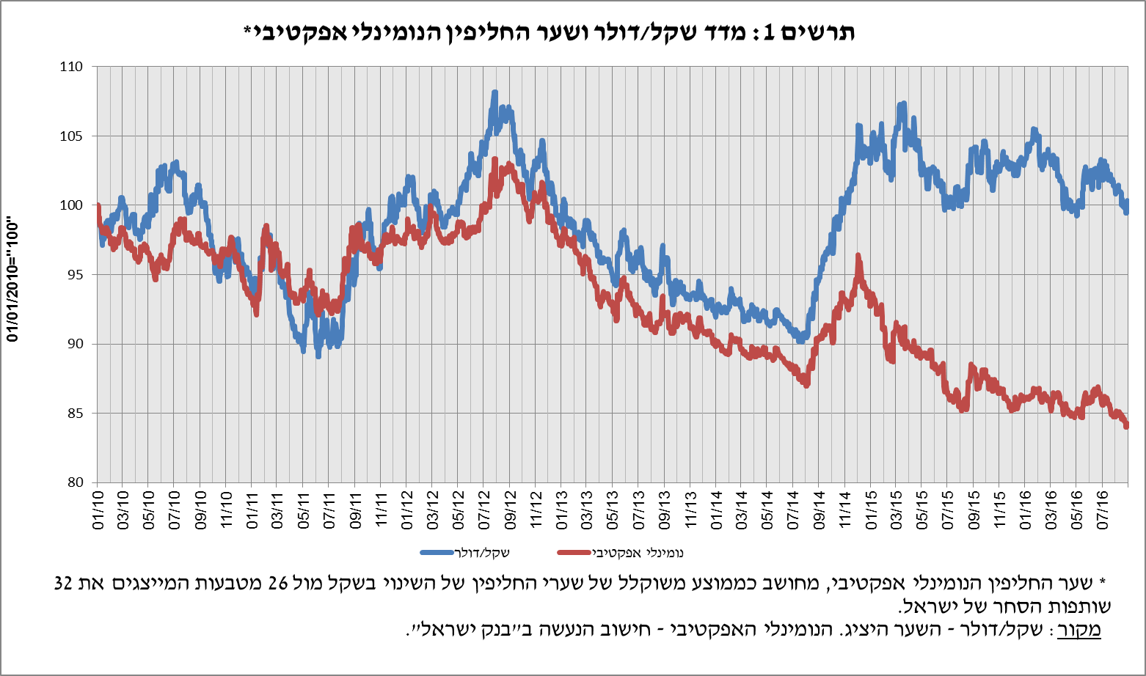

**תרשים 2: שיעורי השינוי של הדולר כנגד מטבעות שונים* -אוגוסט  2016
**

**תרשים 3: סטיית התקן של השינוי בשער חליפין (עבור 20 ימי מסחר אחרונים)
**

**תרשים 4: השוואה בינלאומית של סטיית התקן הגלומה באופציות על מטבע חוץ
**

**תרשים 5 : חלקם של תושבי חוץ בנפח המסחר הכולל
**

עסקות במט"ח עם הבנקים המקומיים לפי מכשירים ומגזרים (במיליוני דולרים)